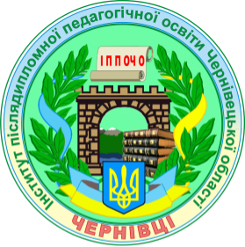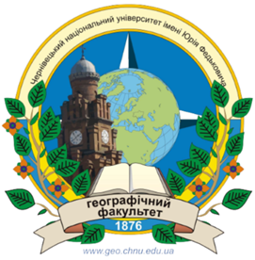

18 березня (середа) 2026 року
Географічний факультет ЧНУ
ПРОГРАМА
проведення обласного методичного семінару-практикуму «Сучасні підходи використання краєзнавчого матеріалу при викладанні географії в НУШ»
для керівників професійних спільнот викладачів, вчителів географії на базі географічного факультету Чернівецького національного університету імені Юрія Федьковича.
09.10 - 09.30 реєстрація учасників (коридор перед 54 ауд);
09.30 - 10.00 Відкриття семінару–практикуму. Куриш Наталія Костянтинівна, в.о. директора Комунального закладу «Інститут післядипломної педагогічної освіти Чернівецької області», кандидат педагогічних наук (54 ауд);
10.00 - 10.30 лекція «Від локального до глобального: краєзнавча практика як фундамент формування географічних компетентностей» Баланецький Вадим Юрійович, учитель географії Горішньошеровецької ОЗЗСО І-ІІІ ступенів (54 ауд);
10.30 - 11.00 лекція «Можливості використання геоінформаційних ресурсів у вивченні географії у 8 класі» Алєксєєв Владислав Володимирович, вчитель географії Чернівецького філософсько-правового ліцею №2 Чернівецької міської ради (54 ауд);
11¹⁰ – 12¹⁰ лекція для вчителів на тему: «Картографічне забезпечення навчання географії та історії у закладах загальної середньої освіти», к.4 ауд. 54, лектор: начальник управління редакції державного науково-виробничого підприємства «Картографія» доц. Остроух Віталій Іванович, Модератори: Чайковська Ірина Василівна, к.геогр.н. Ковбінька Галина Дмитрівна;
12¹⁰ – 13⁰⁰ екскурсія географічним факультетом. Поп’юк Яна Анатоліївна, заступник декана географічного факультету Чернівецького національного університету імені Юрія Федьковича, кандидат географічних наук.;
13^{00 –} 13³⁰ відкриття «Аудиторії навчальної картографії», к.4, ауд. 6; Модератор: декан Заячук Мирослав Дмитрович;
13^{30 –} 14³⁰ бінарна лекція для студентів на тему: «Науково – виробнича діяльність ДНВП «Картографія» сучасний стан, проблеми, перспективи», к.4 ауд.24 Лектор начальник управління редакції державного науково-виробничого підприємства «Картографія» доц. Остроух Віталій Іванович Модератор – проф. Джаман Василь Олексійович;
13.30 - 14.30 тренінг «Укладання навчального плану з урахуванням регіонального компоненту» Чайковська Ірина Василівна, методист науково-методичного центру природничо-математичної освіти та технологій Комунального закладу «Інститут післядипломної педагогічної освіти Чернівецької області;
14.30 - 15.00 Відкритий мікрофон. Обговорення питань, обмін думками, подання пропозицій.
Куриш Наталія Костянтинівна, в.о. директора Комунального закладу «Інститут післядипломної педагогічної освіти Чернівецької області», кандидат педагогічних наук;
Заячук Мирослав Дмитрович, декан географічного факультету Чернівецького національного університету імені Юрія Федьковича, доктор географічних наук;
Чайковська Ірина Василівна, методист науково-методичного центру природничо-математичної освіти та технологій Комунального закладу «Інститут післядипломної педагогічної освіти Чернівецької області»;
16^{00 –} 17⁰⁰ екскурсія до Природничого музею ЧНУ, к.геогр..н. Годзінська І.Л.

